**Развитие речи.**

**Старшая группа 5-6 лет.**

**Тема:** Составление рассказа по картинкам «Страшный зверь».

**Цель:** Формирование умения составлять связный рассказ по сюжетной картине.

**Задачи:**

*Образовательные:*

Учить детей составлять рассказ с наглядной опорой на серию сюжетных картинок, отображающих последовательность событий и являющихся зрительным планом изложения. Продолжать учить детей составлять сложноподчиненные предложения, отвечая на вопросы.

*Развивающие:*

• Развивать зрительное внимание и восприятие.

*Воспитательные:*

* Воспитывать умение выслушивать ответы товарищей.

**Ход занятия:**

- Ребята, скажите, пожалуйста, кто такой писатель? ( Писатель- это человек, который пишет рассказы).

-Каких писателей вы знаете? (Л.Н.Толстой, Н.Носов, К. Чуковский и т. д.).

-Ребята, а вы хотите быть писателями?

**Задание 1**

Рассматривание серии сюжетных картинок, расположение их в нужной последовательности.

1.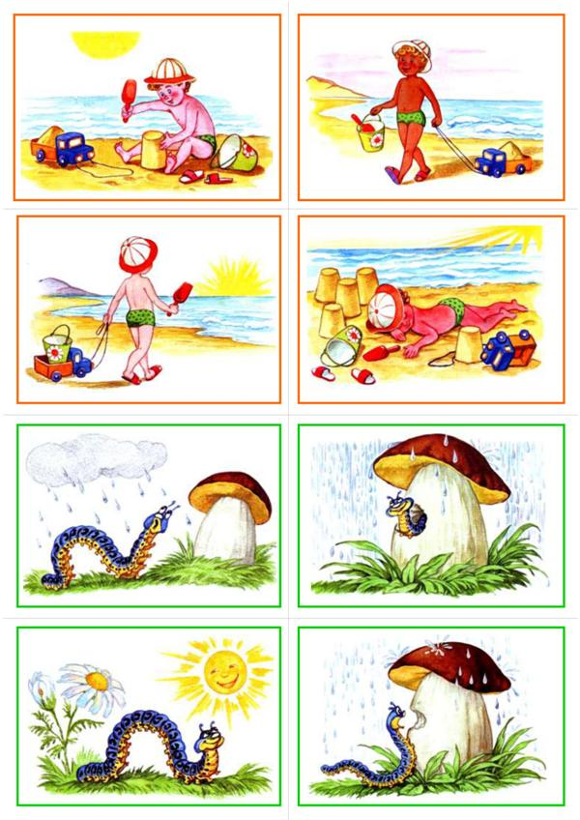 2. 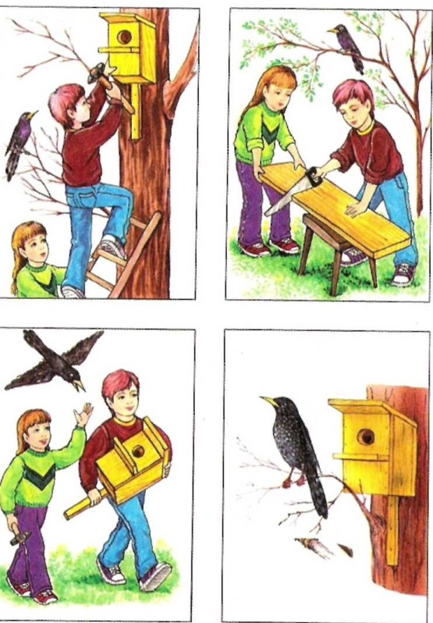

3.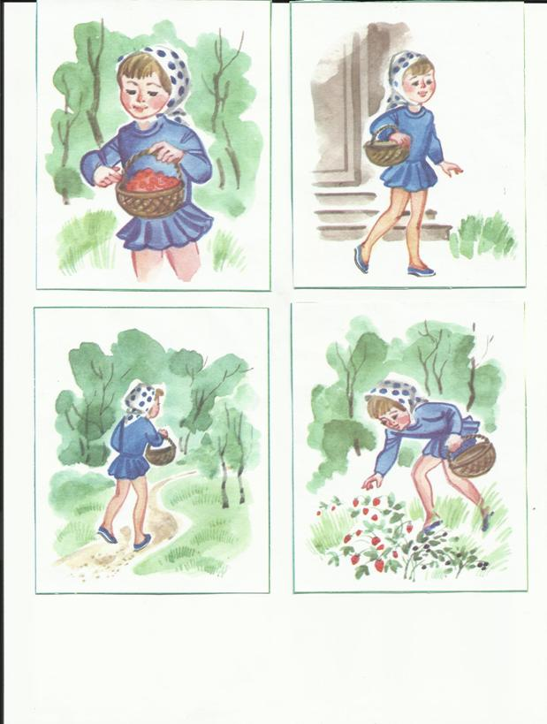

**Задание 2.**

Сегодня мы, как писатели составим рассказ по картинкам.

(Рассматривание каждой картинки по отдельности, беседа по содержанию).

1.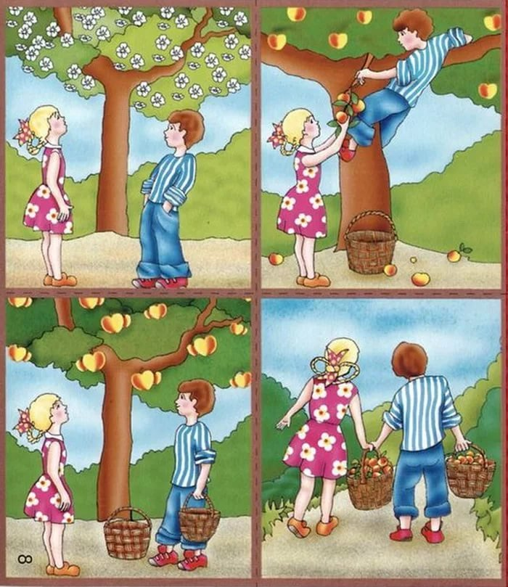

-Какое время года изображено на картинке?( Наступило лето).

-Как вы догадались об этом? (Светит яркое солнышко. Кругом все зеленое. Дети одеты легко).

-Расскажите, кого вы видите на первой картинке? (На картинке мы видим мальчика и девочку).

-Давайте придумаем им имена. ( Мальчика зовут Ваня, а девочку – Катя).

-Как вы думаете, о чем думают Катя и Ваня? (Катя и Ваня мечтают, что скоро на яблоне появятся яблочки).

-Почему они мечтают, чтобы яблоня принесла плоды ? (чтобы собрать яблоки и наварить варенья и компот).

- Что ребята сделали когда яблоки созрели? (пришли с корзинами, чтобы собрать урожай)

-Что можно сказать об их настроении? (Они веселые, довольные, радостные).

- Как вы думаете, сбылась их мечта?

2.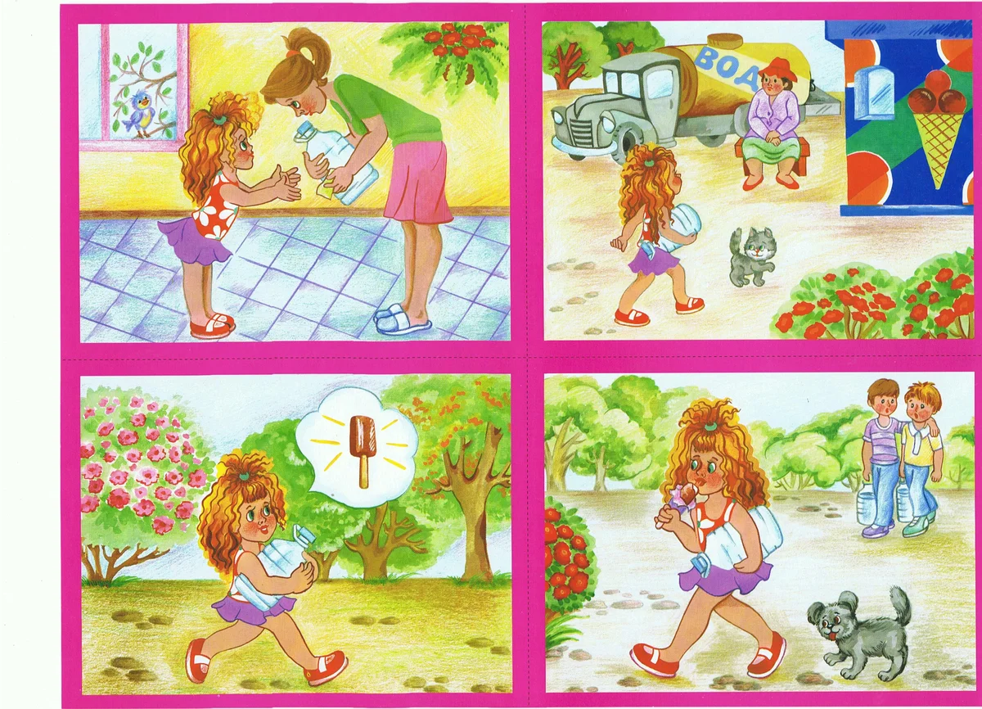

-Рассмотрим вторую картинку.

-О чем мама просит дочку? (Чтобы она сходила в магазин за водой).

-Что девочка увидала по пути в магазин? (Киоск с мороженным).

-О чем замечталась девочка? (Ей очень захотелось поесть мороженного).

- Выполнила ли девочка мамину просьбу? (Нет, т.к. потратила все деньги на мороженное)

- Правильно ли поступила девочка?

3.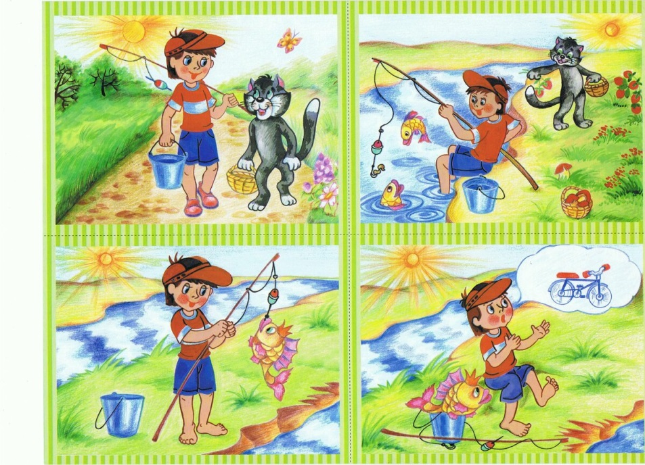

-Какое время года изображено на картинке? (Лето).

-Как вы определили? (ярко светит солнышко, мальчик одет в шортики и футболку, мальчик отправился на рыбалку)

-Куда отправились мальчик с котом? (на рыбалку).

- Как вы догадались? (они взяли с собой удочки и ведро).

- Поймали ли они что-нибудь? (мальчик поймал золотую рыбку).

-Кот тоже пошел рыбачить? (кот собирал ягоды).

- Что мальчик попросил у рыбки? (велосипед)

- Придумайте продолжение и конец истории.

4.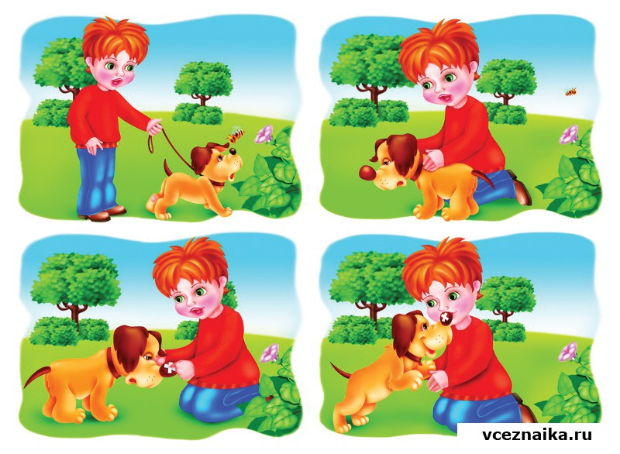

-Что вы видите на картинке? (мальчик гуляет со щенком).

-Почему щенок стал грустным? (Потому что его укусила пчела).

- Как мальчик помог своему другу? (заклеил больное место пластырем)

- Что потом произошло? (щенок обрадовался и поблагодарил своего хозяина облизав его нос).

**Задание 3**

Предлагается составить рассказ по цепочке. Рассказ называется «Страшный зверь»

.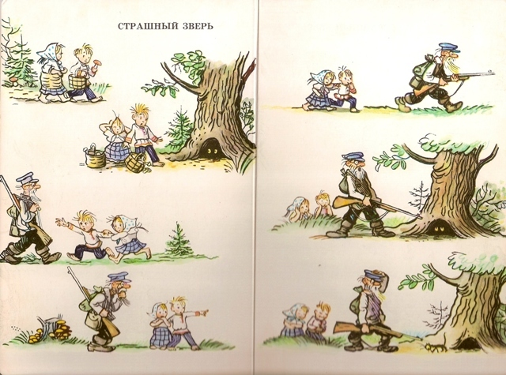

Образец рассказа «СТРАШНЫЙ ЗВЕРЬ»

Однажды, Катя и Ваня отправились в лес за грибами. Вдруг под старым дубом, в дупле, они увидели чьи-то горящие глаза. Дети решили, что там притаился страшный зверь. Они очень испугались и побежали прочь от старого дуба. Навстречу им попался дед Егор. У деда было охотничье ружьё. Дед Егор никого не боялся. Вместе они подошли к дуплу. Дед Егор выставил вперёд ружьё и грозным голосом закричал: «А ну, страшный зверь, выходи!» И тут из дупла вышел маленький смешной... котёнок. Катя и Ваня рассмеялись, а дед Егор сказал: «Ну и страшный зверь!»

-Как можно еще назвать рассказ? ( «Страшный зверь», «Случай в лесу», «Интересная история» и т.д.).

-Какими словами можно начать рассказ? (Однажды, как-то раз, это было летом, в один прекрасный летний день…).

-Как можно закончить рассказ? (Дед узнал свою кошку, и они пошли домой). (Дети отвели кошку домой, а сами дальше пошли в лес за грибами).

-Придумайте ваш рассказ.

**Задание 5.**

Упражнение «Какие животные спрятались на картинке?».

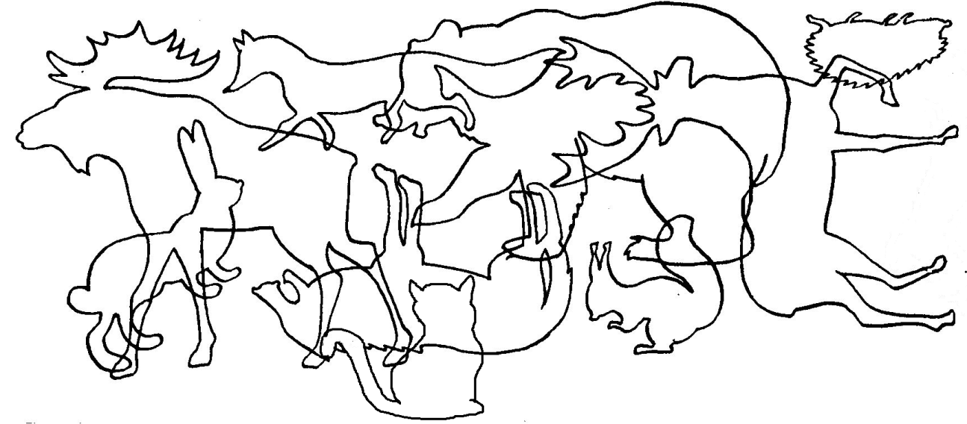

-Какие животные спрятались на картинке? Перечислите? (Заяц, волк, медведь, лиса, лоси, белка, ежик, кошка).

-Какое животное здесь лишнее и почему? (Лишнее здесь кошка, потому что она домашнее животное).

-Раскрасьте кошку и самое маленькое животное. (Дети раскрашивают).

-Кого вы раскрасили? (Кошку и ежа).

-Почему? (Кошка домашнее животное, а еж - самое маленькое животное).

**Ребята, вы сегодня были молодцы! Наше занятие окончено! БУДЬТЕ ЗДОРОВЫ!**